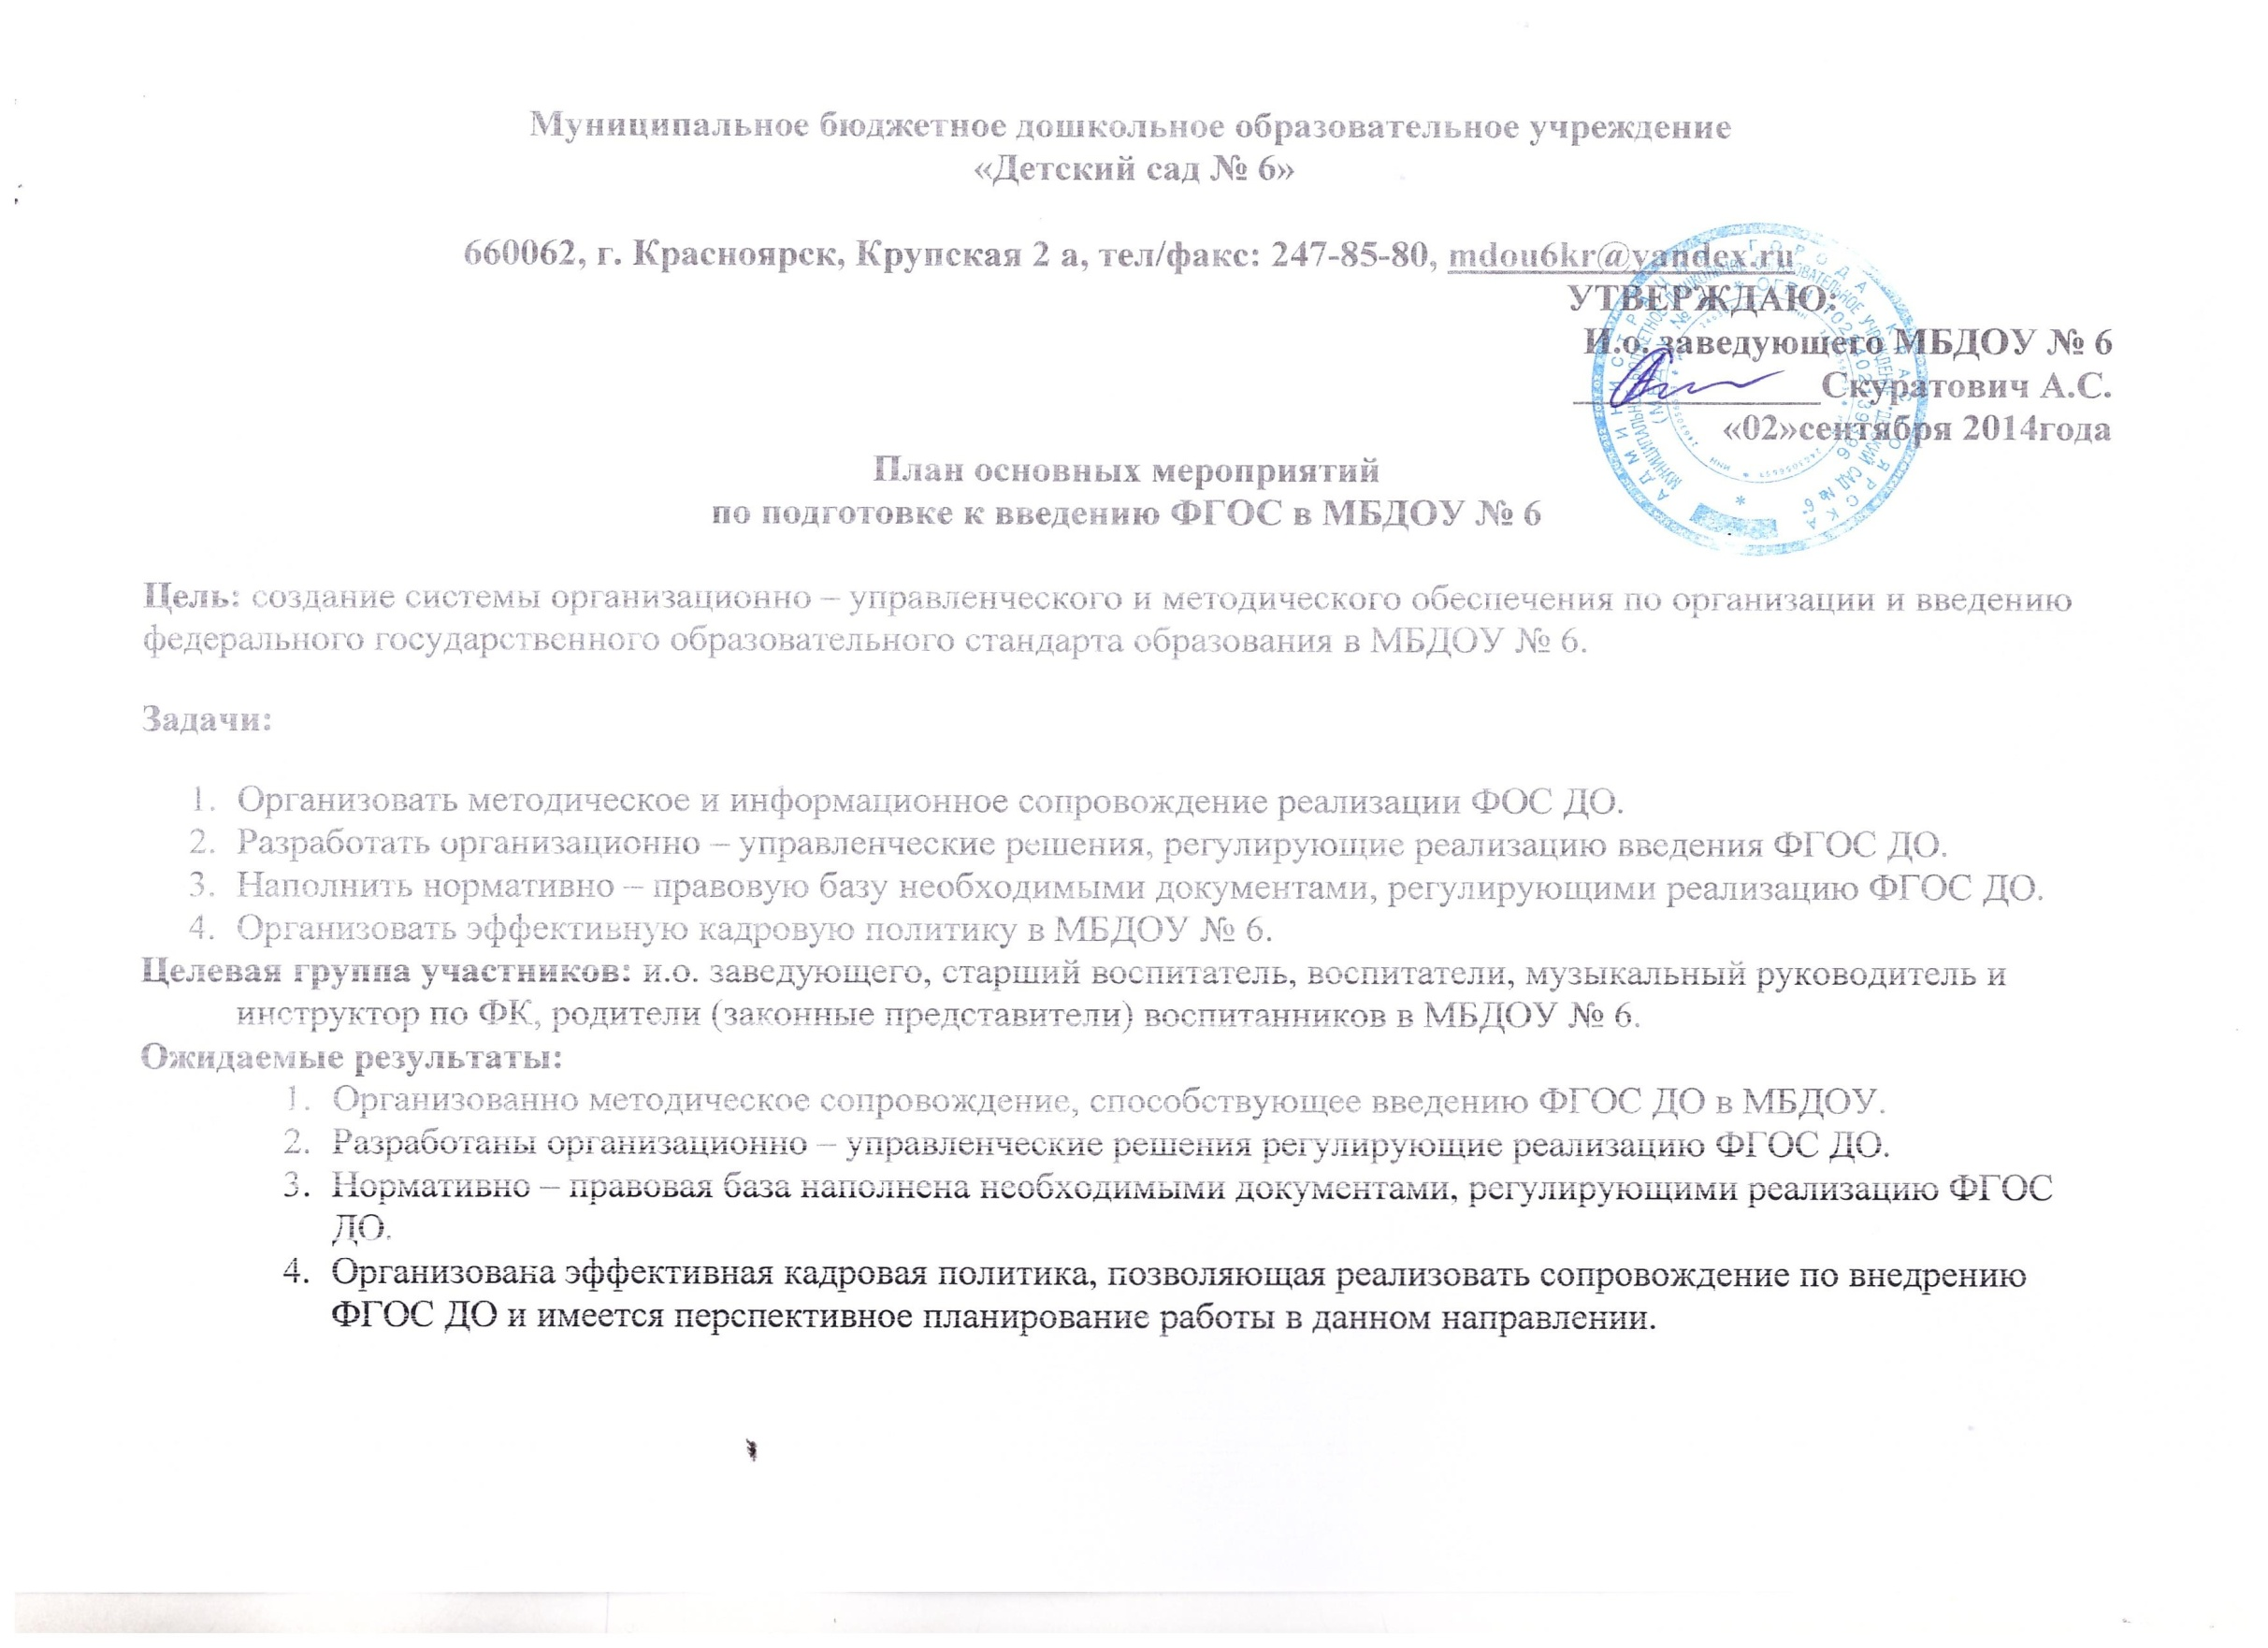
№ | Мероприятие | Сроки | Ответственные | Результат
1 | Создание рабочей группы по подготовке к введению ФГОС ДО.  Утверждение положения о рабочей группе | Сентябрь 2014 | И.о.заведующего  Старший воспитатель | Приказ о создании рабочей группы по подготовке к введению ФГОС ДО.  Положение о рабочей группе.
2 | Разработка и утверждение плана основных мероприятий по подготовке к введению ФГОС дошкольного образования. | Январь 2015 | И.о.заведующего  Старший воспитатель | Приказ «Об утверждении плана мероприятий по внедрению ФГОС дошкольного образования»
3 | Проведение инструктивно-методических совещаний по ознакомлению с нормативно-правовыми документами,  Регулирующими введение ФГОС ДО | По мере поступления нормативно-правовых  документов | И.о.заведующего  Старший воспитатель | Журнал методических  совещаний
4 | Изучение администрацией, педагогическим коллективом материалов Министерства образования РФ по введению ФГОС дошкольного образования | По мере поступления материалов | И.о.заведующего  Старший воспитатель | Изучение требований ФГОС к структуре основных образовательных программ, к условиям реализации и результатам освоения программ
5 | Организация работы постоянно действующего внутреннего практико-ориентированного семинара для педагогов по теме «Работаем по ФГОС». | В течение года | Рабочая группа | Журнал методических  совещаний
6 | Участие педагогов в районных и краевых обучающих семинарах по теме «Организация работы по переходу на ФГОС ДО» | В течение года | Старший воспитатель | Программы  семинаров
7 | Создание наглядно-информационных материалов о введении и реализации ФГОС ДО | Декабрь 2014  Обновление информации в течение года | Рабочая группа | Информационные материалы с периодическим обновлением
8. | Участие педагогов в районных методических объединениях | В течение года по плану районных МО | Педагоги МБДОУ | Программы МО
9 | Анализ учебно-методического обеспечения образовательного процесса с позиции требований ФГОС дошкольного образования | Май - июнь  2015 | Старший воспитатель | Годовой анализ работы МБДОУ
10 | Комплектование библиотеки методического кабинета МБДОУ в соответствии с ФГОС дошкольного образования | В течение года | И.о.заведующего  Старший воспитатель | Выставка литературы в методическом кабинете
11 | Создание (корректировка) графика повышения квалификации педагогических и руководящих работников в связи с введением ФГОС дошкольного образования | По плану КГАОУДПО(ПК)С ККИПК и ППРО | И.о.заведующего  Старший воспитатель | Перспективный план курсовой подготовки по внедрению ФГОС дошкольного образования ПОИПКРО.
12 | Реализация графика повышения квалификации педагогов по проблеме «Введение ФГОС дошкольного образования» | В течение года | И.о.заведующего  Старший воспитатель | Повышение квалификации педагогических работников
13 | Повышение квалификации педагогических работников через систему внутреннего обучения | В течение года в соответствии с планом | И.о.заведующего  Старший воспитатель | Повышение квалификации педагогических работников
14 | Размещение на сайте МБДОУ информации о введении ФГОС ДО | В течение года | И.о.заведующего  Старший воспитатель | Обеспечение публичной отчётности о ходе подготовки к введению ФГОС ДО
15 | Информирование родителей (законных представителей) о введении, реализации ФГОС дошкольного образования через наглядную информацию, сайт, проведение родительских собраний | В течение года по плану взаимодействия | И.о.заведующего  Старший воспитатель  Педагоги МБДОУ | Информирование общественности о ходе и результатах внедрения ФГОС ДО
16 | Консультирование педагогов, родителей по проблеме внедрения ФГОС дошкольного образования с целью повышения уровня их компетентности. | В течение года | И.о.заведующего  Старший воспитатель  Педагоги МБДОУ | Планирование консультаций по запросам педагогов.  Выступления на родительских собраниях.
17 | Анкетирование образовательных потребностей и профессиональных затруднений педагогов МБДОУ (в свете введения ФГОС ДО). | Март 2015 | И.о.заведующего  Старший воспитатель | Анализ выявленных проблем и их учёт при организации методического сопровождения
18 | Анкетирование родителей (выяснение мнения родителей о введении в РФ ФГОС ДО). | Август 2015 | И.о.заведующего  Старший воспитатель | Использование полученных результатов для дальнейшей работы по знакомству родителей (законных представителей) ФГОС ДО.
19 | Круглый стол «Результаты, проблемы первого этапа работы по подготовке введения ФГОС ДО» с участием администрации и педагогов. | Май 2015 | Старший воспитатель  Рабочая группа | Организация изучения общественного мнения по вопросам введения ФГОС ДО и внесение возможных дополнений в содержание ООП дошкольного образования.  Анализ работы МБДОУ по введению ФГОС ДО за 2014/2015 учебный год
20 | Обеспечение соответствия нормативной базы требованиям ФГОС дошкольного образования | В течение года | И.о.заведующего  Старший воспитатель | Изменения и дополнения в нормативные документы МБДОУ в свете введения ФГОС ДО.
21 | Отчёт руководителя рабочей группы по организации работы по переходу на ФГОС дошкольного образования | Апрель  2015 | Руководитель рабочей группы | Отчет руководителя рабочей группы, материалы работы рабочей группы.
22 | Подготовка к проектированию и разработке основной образовательной программы дошкольного образования в соответствии с ФГОС дошкольного образования. | Май  2015 | И.о.заведующего  Старший воспитатель | Изучение требований к структуре основной образовательной программы дошкольного образования и ее объему
23 | Подведение итогов работы по подготовке к введению ФГОС ДО за прошедший  год на педагогическом совете | Июнь  2015 | И.о.заведующего  Старший воспитатель | Материалы работы по подготовке к введению ФГОС ДО за 2014 – 2015 учебный год  Протокол педагогического совета
24 | Организация изучения опыта внедрения ФГОС ДО в других регионах | В течение года | Рабочая группа | Практико- ориентированный семинар, мастер-классы; методические материалы
25 | Работа с информационными материалами на сайте по вопросам реализации ФГОС ДО. | В течение года | И.о.заведующего  Старший воспитатель  Педагоги ДОУ | Наполнение и своевременное обновление раздела «Нормативная документация» на сайте МБДОУ.

